**Государственные услуги ПФР предоставляются только по предварительной записи**

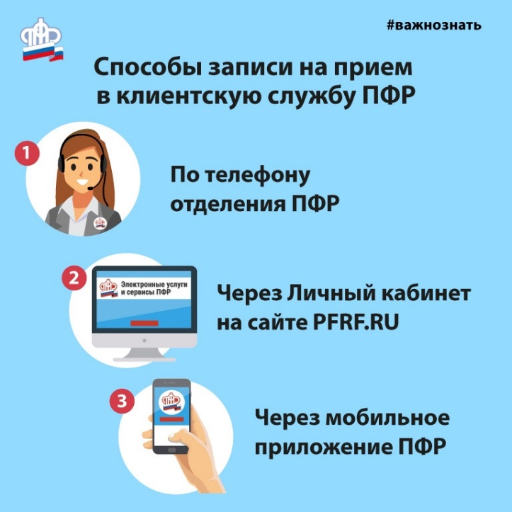

Уважаемые жители Улуг-Хемского района! Информируем, что прием в клиентских службах территориальных органов ПФР Республики Тыва ведется только по предварительной записи и преимущественно по тем услугам, которые нельзя получить дистанционно через личный кабинет на сайте ПФР или портале Госуслуг.

Записаться на прием в клиентскую службу можно через электронный сервис предварительной записи на сайте Пенсионного фонда без входа в личный кабинет. Помимо этого, записаться можно через мобильное приложение «Электронные сервисы ПФР», а также по номерам телефонов горячих линий территориальных органов ПФР и Отделения ПФР по Республике Тыва 8-39422-9-60-60.

Государственные услуги Пенсионного фонда России можно получить через электронные сервисы. Все услуги и сервисы, предоставляемые ПФР в электронном виде, объединены в личном кабинете гражданина на сайте Пенсионного фонда России ([**es.pfrf.ru**](http://www.pfrf.ru/)**)**, и на едином портале государственных и муниципальных услуг «Госуслуги» ([**www.gosuslugi.ru**](https://www.gosuslugi.ru/)).

Для полного доступа к услугам, получение которых связано с использованием персональных данных, необходимо иметь подтвержденную учетную запись в Единой системе идентификации и аутентификации (**ЕСИА)**.